大学新生入学管理系统

详细设计说明书（定稿）

文件信息
文件状态 | [ ]草稿 [√]正在修改 [ ]正式发布
文件标识 | 20171023-GYSJDG
当前版本 | 2.0
作者
姓名 | 白星月、李达飞
学号 | 2014011417、2014011424
团队 | Supreme
完成日期 | 2017/11/6
版本更新信息 | 定稿

目录
大学新生入学管理系统 1
学生相关用例（登录、查询个人信息） 1
详细设计说明书（初稿） 1
目录 2
1.引言 3
1.1编写目的 3
1.2背景 3
1.3定义 3
1.4参考资料 3
2.系统整体结构 3
3.包和类设计 4
3.1包设计 4
3.2类设计 5
4.程序设计 11
4.1数据库设计 11
4.2接口设计 16
4.3类与数据库表的关系 18
4.4类模块设计 19
5. 运行设计 23
6. 尚未解决的问题 24

1.引言

1.1编写目的
为了让开发人员能够对如何实现新生入学管理系统有更加直观的认识，了解各个类的处理流程以及模块之间的关系，并可以进行合作开发，在总体设计的基础上进行详细设计，用以指导编码。

1.2背景
概要设计为开发指明了方向，但对于程序的流程并未进行详细的介绍。这对日后的开发工作造成了困难。解决这一困难，需要进行对系统详细设计。
- 软件系统名称：大学新生入学管理系统
- 开发团队：Supreme软件开发小组
- 使用者（参与者）：学校的辅导员、授课老师及班主任、大一新入校本科生、管理员（说明：由于学校有教务系统等其他内部系统，本软件没有适配其他内部系统接口的需求，所以把数据导入和教务信息获取的前期工作默认为管理员人工操作）

1.3定义
前端：Web应用中与用户交互的部分。
后端：Web应用中处理业务逻辑的部分。
B/S结构：浏览器/服务器结构，采用Http协议。
数据库：这里指开发使用的MySQL数据库。
SpringMVC：一种开发Web应用的框架。

1.4参考资料
《软工1403班_Supreme_大学新生入学管理系统_概要设计说明书》
《模块设计模板》

2.系统整体结构
作为网站式的管理系统，该系统采用B/S的结构，通过浏览器显示图形界面与用户交互，将用户的请求传到后台（服务器）进行处理，处理后将用户要求的结果返回并继续通过图形界面与用户交互。其中，处理所需的数据存放在数据库中（本系统采用MySQL作为数据库），获取数据需与数据库先建立连接，获得相应的权限后方能对数据进行进一步的操作。功能方面，通过需求分析确立了系统需要实现的基本功能，总体设计对功能做了进一步的划分与归类，得出了总体的类图如下：
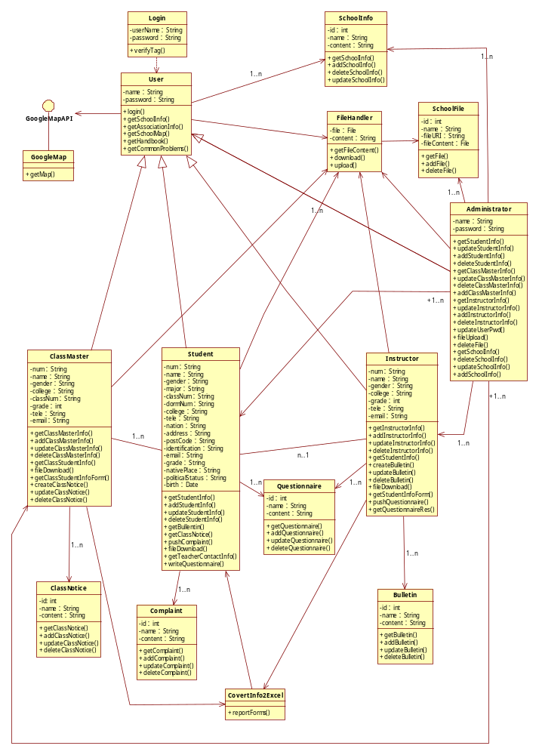
图 2-1总体类图
下面将对系统进行详细设计。由于该系统涉及到的包和类较多且有重复部分，故本文档以学生参与者为例进行详细设计说明。

3.包和类设计

3.1包设计
后端的包设计：
程序包的命名采用com.[学校英文缩写].[小组名].[类集合]的命名方式。由于采用MVC的设计模式，命名如下：
包名 | 说明
com.bistu.supreme.controller | 封装了各种控制器类，处理前端传来的请求，对应MVC中的Controller
com.bistu.supreme.dao | 封装了各种数据访问对象的接口，完成与数据库的交互。控制器借由dao包中的数据访问接口获得请求的数据并传回前端
com.bistu.supreme.dao.impl | 封装了dao包中各种接口的实现类
com.bistu.supreme.domain | 封装了各种bean类（包含getter和setter方法的对象类），表示了数据库中的一些表，对应MVC中的Model
com.bistu.supreme.util | 封装了dao.impl包和controller包中需要用到的一些工具类，包含一些数据的判断和处理操作
com.bistu.supreme.test | 封装了单元测试需要用到的各种测试类，一般与dao包中的接口对应。
前端的包设计：
无。（前段设计不带包，所以不用设计包，故此项为无。）

3.2类设计
学生相关功能主要涉及以下几个用例：以学生身份登录、查看个人信息、修改个人信息、查看公告、查看班级通知、发表投诉意见、下载文件。根据用例的描述可以绘制对应的顺序图如下：
登录：
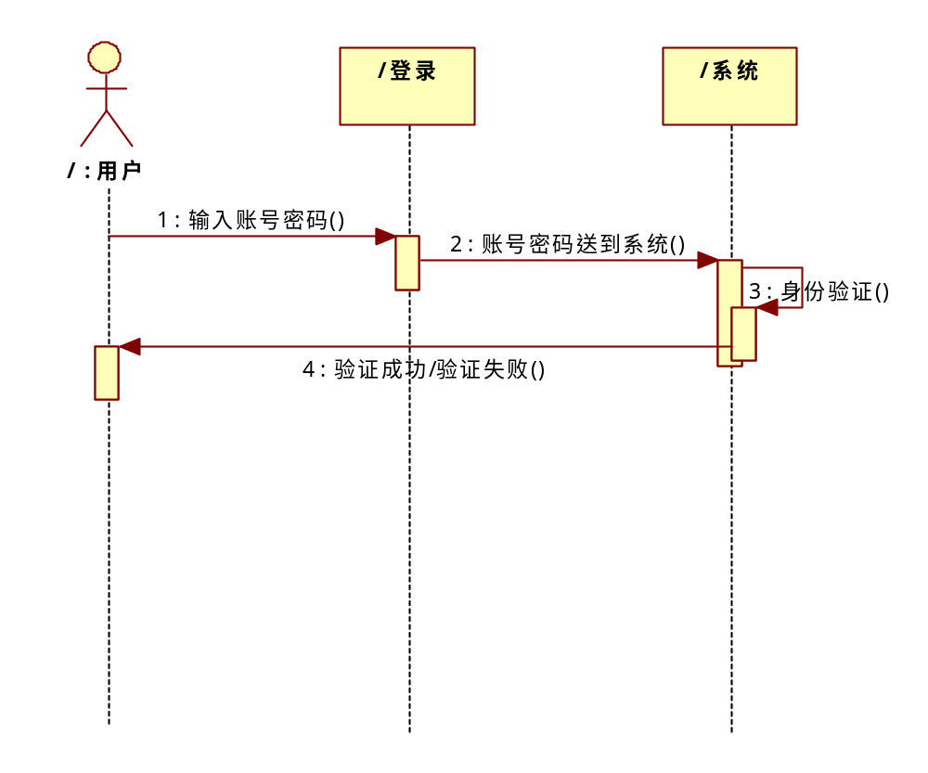
图 3.2.1登录顺序图
查看个人信息：
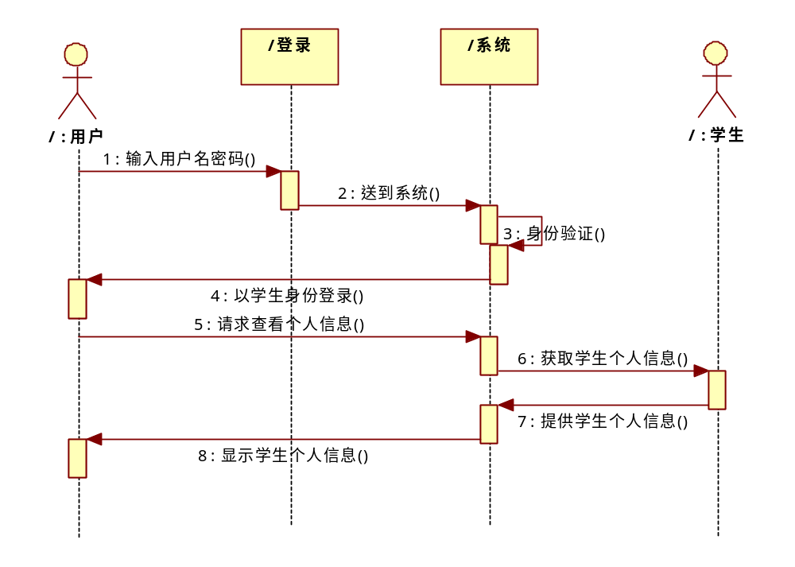
图 3.2.2修改个人信息顺序图
修改个人信息：
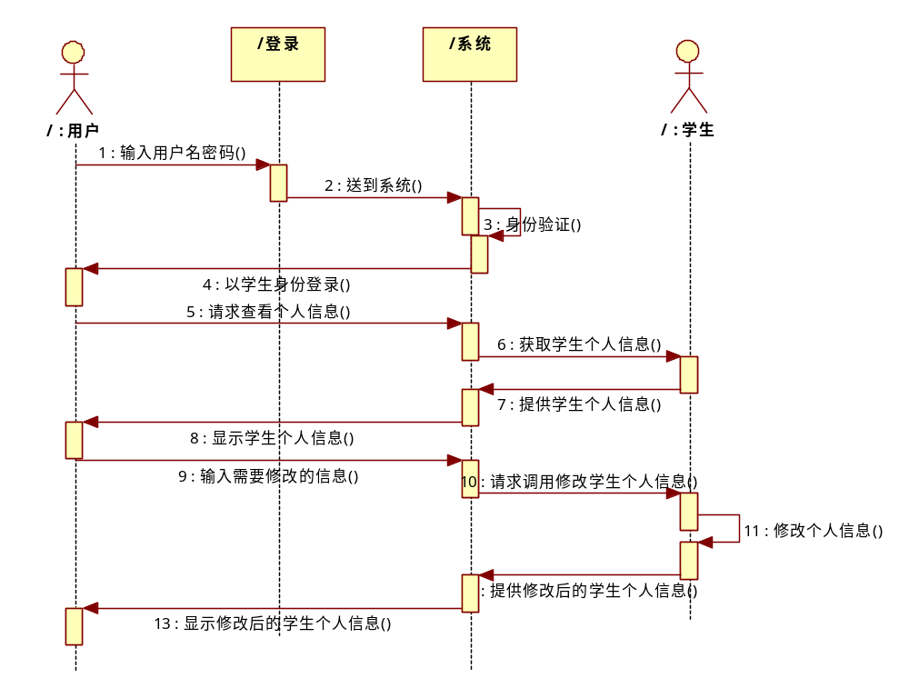
图 3.2.3修改个人信息顺序图
查看公告：
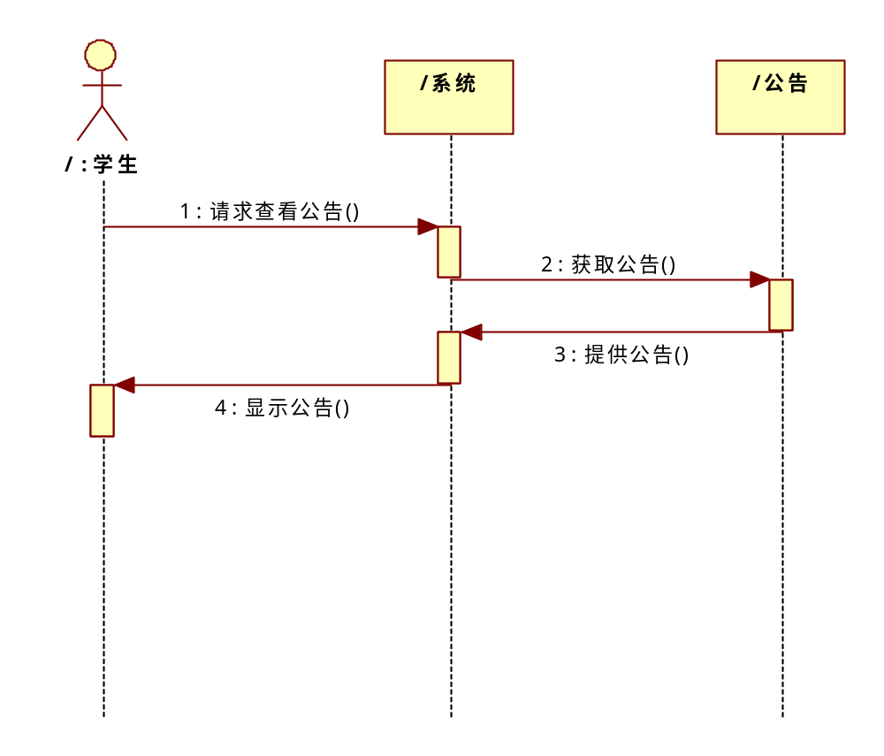
图 3.2.4查看个人信息顺序图
查看班级通知：
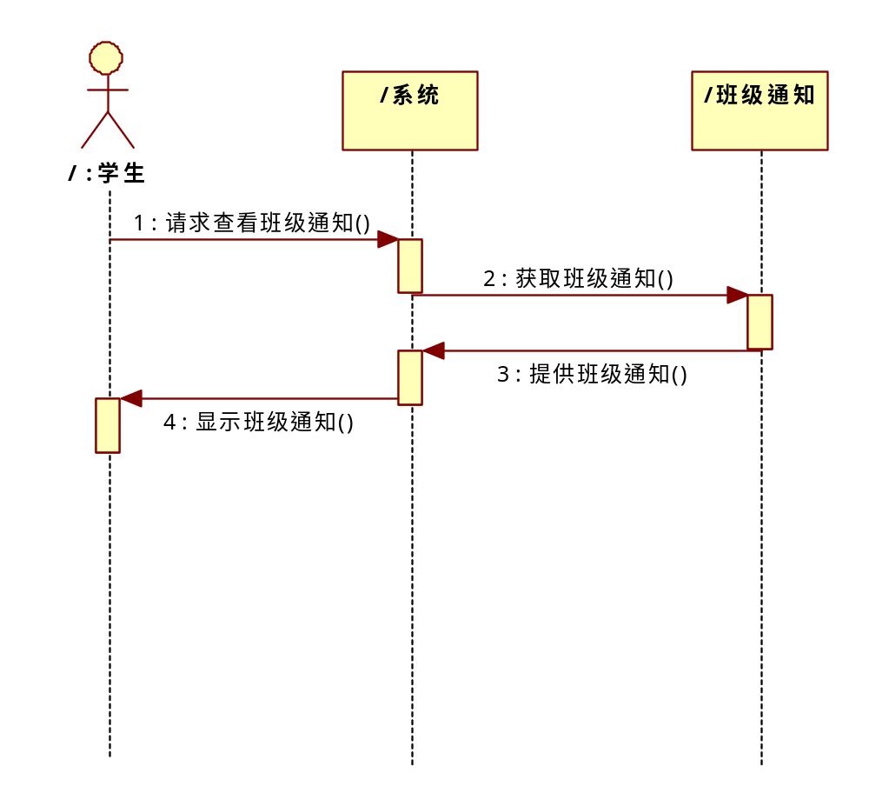
图 3.2.5查看班级通知顺序图
发表投诉意见：
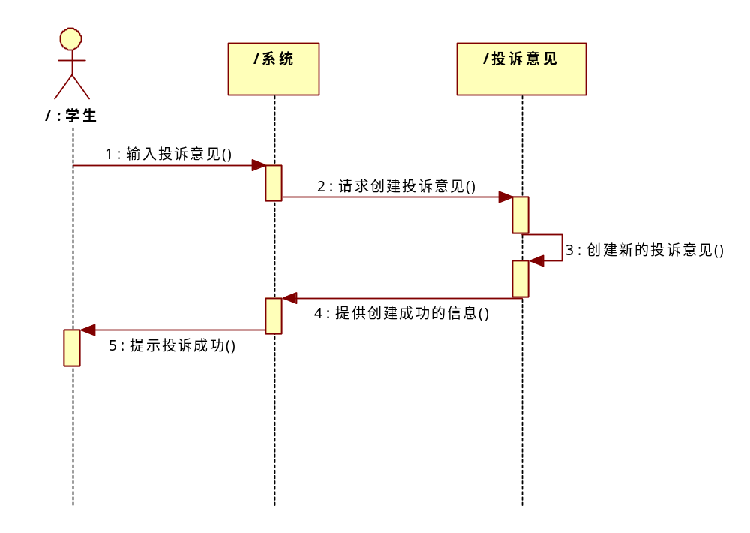
图 3.2.6发表投诉建议顺序图
下载文件：
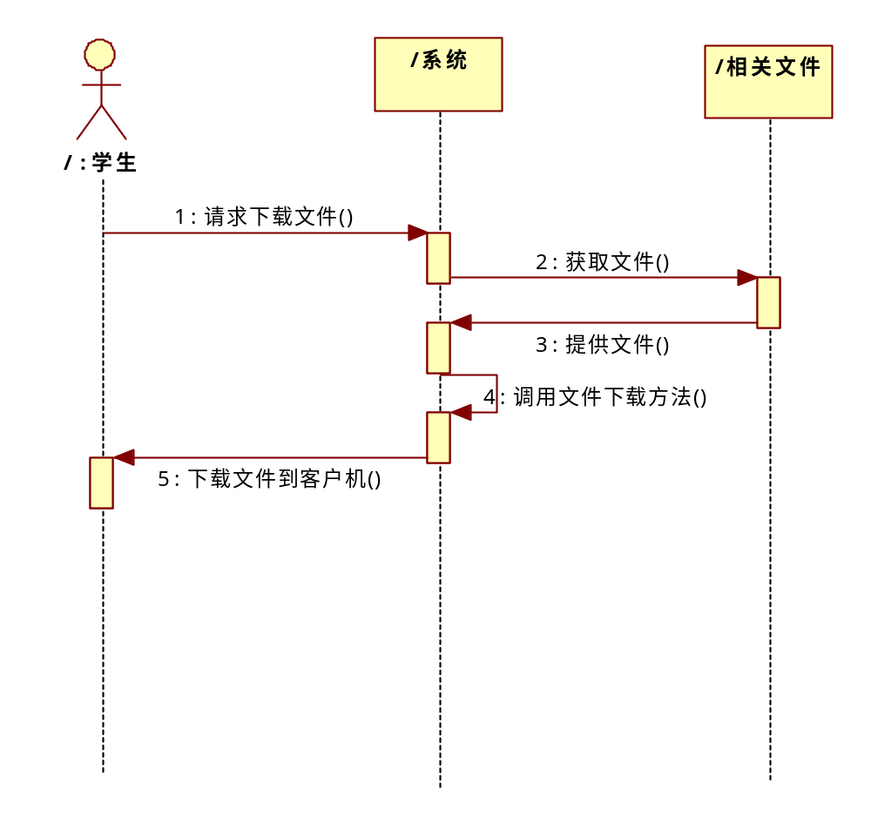
图 3.2.7下载文件顺序图
根据顺序图，结合MVC的设计思想，确定在学生模块程序设计时使用以下几个类及接口：Student、StudentDao、StudentController、StudentDaoImpl、Login、LoginDao、LoginDaoImpl、LoginController、Complaint、ComplaintDao、ComplaintController、ComplaintDaoImpl、
ClassNotice、ClassNoticeDao、ClassNoticeController、ClassNoticeDaoImpl、Bulletin、BulletinDao、BulletinController、BulletinDaoImpl、SchoolFile、SchoolFileDao、SchoolFileController、SchoolFileDaoImpl、FileHandler。类图如下：
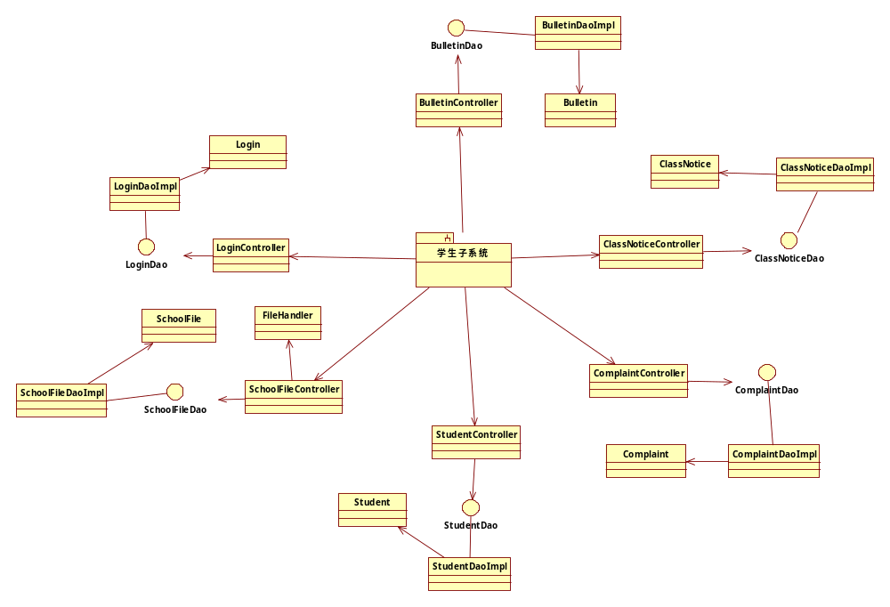
图 3.2.8学生子系统领域类图
这里以学生个人信息的查询一个用例为例，对类图进行说明。这个用例涉及到的类和接口包括Student、StudentDao、StudentDaoImpl、StudentController。StudentController接收用户查询个人信息的请求后，调用StudentDao接口的getStudent()方法，传入用户的学号，获取对应的个人信息。由于domain类Student的属性结构与数据库中的学生个人信息表项一一对应，与数据库连接后可以从数据库中获得数据并将获取的数据存放在Student类中以供StudentFileDaoImpl，StudentDao的实现类进行处理。下表给出了这四个类（和接口）的详细信息：
类1 | 类名 | Student（学生类）
类1 | 属性 | num(学号) name(姓名) gender(性别) major(专业) classNum(班级号) dormNum(宿舍号) college() tele(电话号) nation(民族) address(家庭住址) postCode(邮政编码) identification(身份证号 ) email(邮箱) grade(年级) nativePlace(生源地) politicalStatus(政治面貌) birth(生日)
类1 | 方法 | 所有属性的get、set方法
类2 | 类名 | StudentDaoImp（学生信息查询接口实现类）
类2 | 属性 | 数据库连接类的对象
类2 | 方法 | 数据库的增删改查操作
类3 | 类名 | StudentController（学生信息处理控制器 ）
类3 | 属性 | studentDao(StudentDao类的对象)
类3 | 方法 | getStudentInfo()
接口 | 接口名 | StudentDao（学生信息查询接口）
接口 | 属性 | 无
接口 | 方法 | getStudents()、getStudentbyNum()、deleteStudent()、addStudent()、updateStudent()、

4.程序设计

4.1数据库设计
表4.1登录信息表
sa_login
字段 | 内容 | 类型 | 字段说明
login_id | 用户ID | INT(10) | 主键,自增，非空
login_num | 用户账号（学号，职工号） | VARCHAR(255) | 非空，不重复，外键（连接sa_user表的user_num）
login_pwd | 用户密码 | VARCHAR(255) | 默认'000000'
login_tag | 用户权限 | INT(10) | 0为学生，1为班主任，2为辅导员，3为管理员，默认为0
表4.2系统用户表
sa_user
字段 | 内容 | 类型 | 字段说明
user_num | 用户账号（学号，职工号） | VARCHAR(10) | 主键
user_name | 姓名 | VARCHAR（255） | 非空
表4.3学生手册表
sa_handbook
字段 | 内容 | 类型 | 字段说明
hb_id | 学生手册ID | INT(10) | 主键，非空，自增长
hb_cname | 学生手册中文名 | VARCHAR(255) | 非空
hb_grade | 学生手册适用年级 | INT(10) | 非空
hb_ename | 学生手册英文名 | VARCHAR(255)

表4.4学生信息表
sa_student
字段 | 内容 | 类型 | 字段说明
std_num | 学号 | VARCHAR(10) | 主键，非空，外键（连接sa_user表的user_num）
stu_name | 姓名 | VARCHAR(255) | 非空
std_gender | 性别 | ENUM('男','女') | 非空
std_major | 专业 | VARCHAR(255) | 非空
std_class_num | 班级 | VARCHAR(255) | 非空
std_dorm_num | 宿舍号 | VARCHAR(255) | 非空
std_college | 学院 | VARCHAR(255) | 非空
std_tele | 电话 | INT(10) | 非空
std_nation | 民族 | VARCHAR(255) | 非空
std_address | 家庭住址 | VARCHAR(255)
std_postcode | 邮政编码 | INT(10)
std_IDnumber | 身份证号 | VARCHAR(255) | 非空
std_email | 电子邮件 | VARCHAR(255)
std_garde | 年级 | VARCHAR(255) | 非空
表4.5班主任信息表
sa_classmaster
字段 | 内容 | 类型 | 字段说明
master_num | 职工号 | VARCHAR(255) | 主键，非空，外键（连接sa_user表的user_num）
master_name | 姓名 | VARCHAR(255) | 非空
master_gender | 性别 | ENUM('男','女')
master_college | 学院 | VARCHAR(255) | 非空
master_class_num | 班级 | VARCHAR(255) | 非空
master_tele | 电话 | INT(20)

表4.6管理员信息表
sa_administrator
字段 | 内容 | 类型 | 字段说明
adm_id | 管理员ID | INT(10) | 主键，自增，非空
adm_name | 姓名 | VARCHAR(255) | 非空
adm_pwd | 密码 | VARCHAR(255) | 非空
表4.7辅导员信息表
sa_instructor
字段 | 内容 | 类型 | 字段说明
itr_num | 职工号 | VARCHAR(255) | 主键，非空，外键（连接sa_user表的user_num）
itr_name | 姓名 | VARCHAR(255) | 非空
itr_gender | 性别 | ENUM('男','女')
itr_college | 学院 | VARCHAR(255) | 非空
itr_grade | 辅导年级 | INT(10) | 非空
itr_tele | 电话 | INT(20)
表4.8班级公告表
sa_class_notice
字段 | 内容 | 类型 | 字段说明
note_id | 公告ID | INT(10) | 主键，非空，自增
note_title | 公告标题 | VARCHAR(255) | 非空
note_master_num | 班主任工号 | VARCHAR(10) | 主键，非空，外键（连接sa_classmaster的master_num)
note_content | 公告内容 | VARCHAR(255) | 非空
note_efile | 公告文件文件英文名 | VARCHAR(255)
note_time | 发布时间 | TIMESTAMP | 默认系统时间，非空
note_cfile | 公告文件中文名 | VARCHAR(255)

表4.9轮播图表
sa_rolling_graph
字段 | 内容 | 类型 | 字段说明
graph_id | 图片ID | INT(10) | 主键，非空，自增
graph_name | 图片名 | VARCHAR(255) | 非空
graph_prioity | 优先级 | INT(10) | 非空，默认为 0
表4.10新闻公告表
sa_homepage_news
字段 |  | 内容 | 字段说明
homepage_news_id | 新闻ID | INT(10) | 主键，非空，自增
homepage_news_title | 新闻标题 | VARCHAR(255） | 非空
homepage_news_time | 时间 | TIMESTAMP | 默认系统时间，非空
表4.11学校简介表
sa_school_profile
字段 | 内容 | 类型 | 字段说明
profile_id | 简介ID | INT(10) | 主键，非空，自增
profile_content | 简介文本内容 | longtext | 非空
表4.12学校社团信息表
sa_school_associations
字段 | 内容 | 类型 | 字段说明
associations_id | 社团ID | INT(10) | 主键，非空，自增
associations_graph | 社团图片 | VARCHAR(255） | 非空
associations_name | 社团名 | VARCHAR(255） | 非空
associations_introduction | 社团介绍 | VARCHAR(255） | 非空
数据库的ER模型如下图所示：
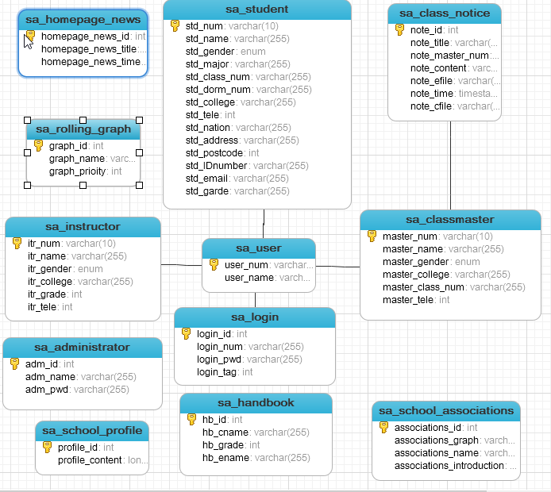
图 4.1数据库的ER图

4.2接口设计
硬件接口：无
软件接口：
与数据库交互：mysqljdbc
与前台交互：HTTP协议
邮件的发送：SMTP协议
文件的上传与下载：FTP协议
与数据库表的交互
home_address：http://serverip/studentAdmission（serverip为服务器的ip地址）
描述 | 接口
sa_administrator
获取登录管理员的信息 | home_address/administrator/get/{name}
添加管理员 | home_address/administrator/add [Administrator]
更改管理员信息 | home_address/administrator/update/{name}
删除管理员信息 | home_address/administrator/delete/{name}
sa_classmaster
获取所有班主任的信息 | home_address/classmasters
获取某个班主任的信息 | home_address/classmaster/get/{num}
添加班主任 | home_address/classmaster/add [Classmaster]
更改班主任信息 | home_address/classmaster/update/{num}
删除班主任信息 | home_address/classmaster/delete/{num}
sa_handbook
将表中的所有学生手册的信息写入文件中 | home_address/handbooks
添加学生手册 | home_address/handbook/add [HandBook]
删除学生手册 | address/Handbook/delete
sa_campue_mien
查找所有学校风景图 | home_address/ campuemiens
查找某个学校风景图 | home_address/ campuemien /get/{id}
添加学校风景图 | home_address/ campuemien /add [CampueMien]
删除某个学校风景图 | home_address/ campuemien /delete/{id}
sa_class_notice
查看所有通知 | home_address/notices
新建通知 | home_address/notice/add [ClassNotice]
更新通知 | home_address/notice/update/{id}
删除通知 | home_address/notice/delete/{id}
sa_homepage_news
查找所有主页新闻的图片 | home_address/ allhomepagenews
查找某个主页新闻的图片 | home_address/ homepagenews /get/{id}
添加主页新闻的图片 | home_address/ homepagenews /add [HomepageNews]
删除某个主页新闻的图片 | home_address/ homepagenews /delete/{id}
sa_homepage_reporting_process
查找所有主页报道图片 | home_address/ homepagereportingprocesses
查找某个主页报道图片 | home_address/ homepagereportingprocess /get/{id}
添加主页报道图片 | home_address/homepagereportingprocess/add  [HomepageReportingProcess]
删除主页报道图片 | home_address/ homepagereportingprocess /delete/{id}
sa_instructor
查看所有辅导员 | home_address/instructors
查找某个辅导员 | home_address/instructor/get/{num}
添加辅导员 | home_address/instructor/add [Instructor]
删除某个辅导员 | home_address/instructor/delete/{num}
更新某个辅导员的信息 | home_address/instructor/update/{num}
sa_login
验证登录信息 | home_address/login [login_num,login_pwd]
添加登录信息 | home_address/login/add [Login]
删除某一登录信息 | home_address/login/delete/{num}
查找某一登录信息 | home_address/login/get/{num}
更改某一登录信息 | home_address/login/update/{num}
sa_news_bulletin
查找所有新闻栏图片 | home_address/newsbullentins
查找某个新闻栏图片 | home_address/newsbullentin/get/{id}
添加新闻栏图片 | home_address/newsbullentin/add [NewsBulletin]
删除某个新闻栏图片 | home_address/newsbullentin/delete/{id}
sa_rolling_graph
查找所有轮播图 | home_address/rollinggraphs
查找某个轮播图 | home_address/rollinggraph/get/{id}
添加轮播图 | home_address/rollinggraph/add [RollingGraph]
删除某个轮播图 | home_address/rollinggraph/delete/{id}
sa_school_associations
查找所有学生会信息 | home_address/schoolassociations
查找某条学生会信息 | home_address/schoolassociation/get/{id}
添加学生会信息 | home_address/schoolassociation/add [SchoolAssociation]
删除某条学生会信息 | home_address/schooassociation/delete/{id}
sa_school_profile
查找所有校园概况 | home_address/ schoolprofiles
添加校园概况 | home_address/ schoolprofile/add [SchoolProfile]
删除某个校园概况 | home_address/ schoolprofile/delete/{id}
sa_student
查看所有的学生 | home_address/students
查看某一学生 | home_address/student/get/{num}
添加新学生 | home_address/student/add [Student]
更新学生信息 | home_address/student/update/{num}
删除某一学生信息 | home_address/student/delete/{num}
删除所有学生的信息 | home_address/student/delete
sa_user
查看所有用户 | home_address/users
查找某一用户信息 | home_address/user/get/{num}
添加用户 | home_address/user/add [User]
更新某个用户信息 | home_address/user/update/{num}
删除用户信息 | home_address/user/delete/{num}
删除所有用户信息 | home_address/user/delete
其它功能
忘记密码验证邮件 | home_address/verifymail [num,address]
Excel报表 | home_address/students2excel

下面进行的类设计主要针对学生登录、查询个人信息两个用例。

4.3类与数据库表的关系
Login类对应数据库中的sa_login表，Student类对应数据库中的sa_student表，在数据库中表的属性以”英文缩写_属性名”的方式命名，对应的类的属性按驼峰命名的方式命名（例如：sa_student表中的std_name属性对应Student类中的stdName属性）。

4.4类模块设计
开发决定采用springMVC框架， 由于其具有依赖注入的特性，将数据库连接的工具类提取出来放到xml配置文件中进行注入，相关代码如下：
<bean id="ds"
class="org.springframework.jdbc.datasource.DriverManagerDataSource">
<property name="url"
value="jdbc:mysql://xxx.xxx.xxx.xxx:3306/xxx?useUnicode=true&amp;characterEncoding=UTF-8"/>
<property name="username" value="xxx"/>
<property name="password" value="xxx"/>
<property name="driverClassName" value="com.mysql.jdbc.Driver"/>
</bean>

与数据库连接后，就可以进行对数据库表的增删改查操作了。下表为针对学生登录、查询个人信息两个用例的类程序设计：
项目名称：大学新生入学管理系统
用例名称：学生查询个人信息 | 类名称：Student
说明：
类描述 -- 对应数据库中的sa_student表
输入项：
学生的身份信息，如学号、姓名、性别等
方法描述：
类中所有属性的getter、setter
输出项：
无

错误处理：
当数据库出错，弹出错误信息。

与其他程序的依赖关系：
StudentDaoImpl类借助Student类完成与数据库的交互

程序内的方法名（主要函数说明） |  | 功能
getStudentNum() |  | 获取属性studentNum的值
setStudentNum() |  | 设置属性studentNum的值
…… |  | ……
外部公用方法名
无

项目名称：大学新生入学管理系统
用例名称：学生查询个人信息 | 类名称：StudentDaoImpl
说明：
类描述 -- StudentDao的实现类，完成与数据库的交互，并将数据通过接口传回控制器
输入项：
待查询学生的学号
方法描述：
与数据库建立连接后，通过java执行sql语句对MySQL数据库中的sa_student表进行查询
输出项：
查询到的学生信息

错误处理：
- 数据库连接失败
处理办法：返回“数据库连接失败”的信息
- 未查询到该学生
处理办法：返回null
与其他程序的依赖关系：
StudentDaoImpl类实现了StudentDao接口，并借助Student类完成与数据库的交互。StudentController类调用StudentDao接口获取数据库中的数据

程序内的方法名（主要函数说明） |  | 功能
getStudentbyNum() |  | 通过与数据库交互根据学号查询学生信息
外部公用方法名
无

项目名称：大学新生入学管理系统
用例名称：学生查询个人信息 | 类名称：StudentController
说明：
类描述 -- 接收浏览器端发送的http请求，处理后返回用户需要的信息。这里，接受用户的查询请求，并返回该学生的个人信息
输入项：
用户对该url发送的http请求
方法描述：
从请求中提取学号信息，在数据库中查询到对应的学生信息并返回
输出项：
由于采用restful风格的接口，将查询到数据存储为JSON格式的字符串送到浏览器端

错误处理：
- 网络未连接
解决方法：跳转到404页面
- 查询失败
解决方法：根据StudentDao的返回的信息返回“数据库连接失败”或“未查到该学生”
与其他程序的依赖关系：
StudentController类调用StudentDao接口获取数据库中的数据
程序内的方法名（主要函数说明） |  | 功能
getStudent（） |  | 从请求中提取学号信息，在数据库中查询到对应的学生信息并返回
外部公用方法名
无
Login类、LoginDaoImpl类的实现与Student类和StudentDaoImpl类相似，这里不再赘述。MD5Util类中的加密方法直接调用了javaAPI中的一个加密算法，可以参考javaAPI官方文档。下面对LoginController进行设计：

项目名称：大学新生入学管理系统
用例名称：学生登录 | 类名称：LoginController
说明：
类描述 --接收浏览器端发送的http请求，处理后返回用户需要的信息。这里，接受用户的登录请求，验证身份后决定用户是否有进一步访问的权限
输入项：
用户名、密码、身份信息
方法描述：
验证用户的身份，流程如下：
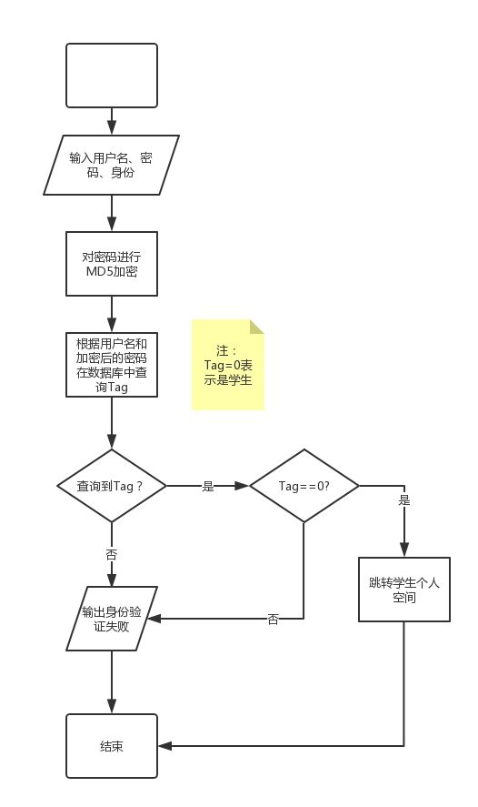
开始
输出项：
若身份验证成功浏览器跳转到学生个人空间，否则留在原页面并弹出提示信息
错误处理：
- 网络连接失败
解决方法：跳转到404页面
- 数据库连接失败
解决方法：返回“数据库连接异常”信息
与其他程序的依赖关系：
LoginController类调用LoginDao接口获取数据库中的数据，用MD5Util类的加密方法对密码加密
程序内的方法名（主要函数说明） |  | 功能
loginVerify() |  | 验证用户的身份
外部公用方法名
无

- 运行设计
（1）数据字典：
表名 | 内容
sa_login | 登录信息表
sa_user | 系统用户表
sa_handbook | 学生手册表
sa_student | 学生信息表
sa_classmaster | 班主任信息表
sa_administrator | 管理员信息表
sa_instructor | 辅导员信息表
sa_class_notice | 班级公告表
sa_rolling_graph | 轮播图表
sa_homepage_news | 新闻公告表
sa_school_profile | 学校简介表
sa_school_associations | 学校社团表

（2）安全保密设计：
通过三层安全保密设计保证用户信息安全：
在浏览器端的编程采用JavaScript脚本语言，拦截用户所提交的非法字符。在应用服务器上通过MD5加密，拦截非法用户。在数据库服务器上大量使用PERSEDUCE防止非法的数据操作。

- 尚未解决的问题
尚未发现。

